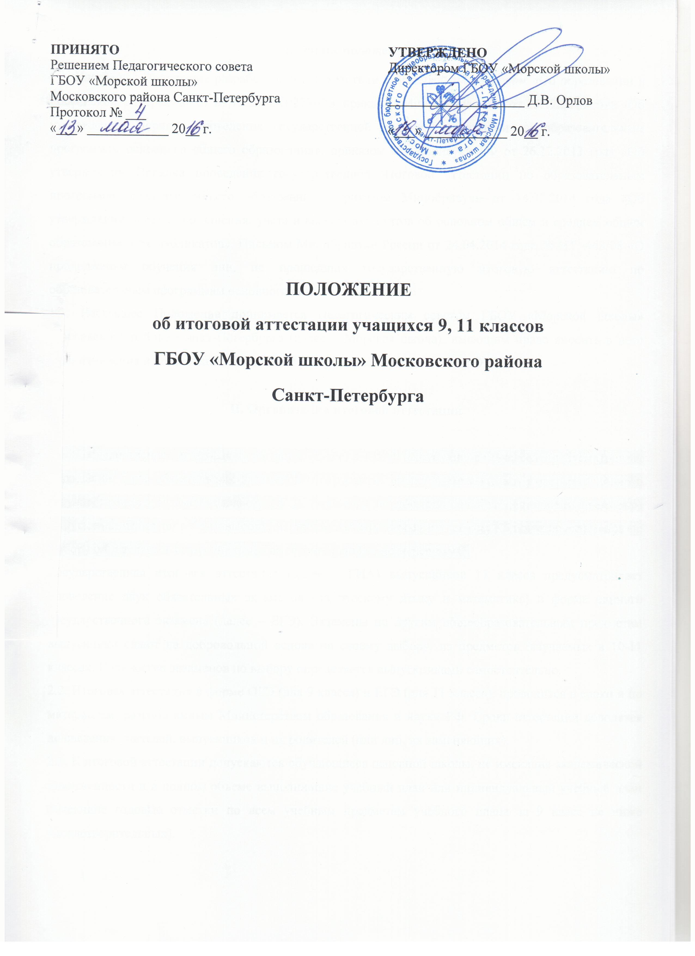
I. Общие положения
1.1. Настоящее Положение разработано в соответствии с Федеральным законом «Об образовании в Российской Федерации» от 29.12.2012 №273-ФЗ, приказом Минобрнауки РФ от 25.12.2013 года «Об утверждении Порядка проведения государственной итоговой аттестации по образовательным программам основного общего образования», приказом Минобрнауки РФ от 26.12.2013 года «Об утверждении Порядка проведения государственной итоговой аттестации по образовательным программам среднего общего образования», приказом Минобрнауки от 14.02.2014 года «Об утверждении порядка заполнения, учета и выдачи аттестатов об основном общем и среднем общем образовании и их дубликатов», Письмом Минобрнауки России от 24.04.2014 года № НТ -443/08 «О продолжении обучения лиц, не прошедших государственную итоговую аттестацию по образовательным программам основного общего образования»
1.2. Настоящее Положение принимается Педагогическим советом ГБОУ «Морской школы» Московского района Санкт-Петербурга (далее – Морская школа), имеющим право вносить в него свои изменения и дополнения. Положение утверждается руководителем ОУ.

II. Организация итоговой аттестации

2.1. Государственная итоговая аттестация (далее – ГИА) выпускников 9 класса предусматривает проведение двух обязательных экзаменов (по русскому языку и математике) в форме основного государственного экзамена (далее – ОГЭ). Экзамены по другим общеобразовательным предметам выпускники сдают по своему выбору, из предметов, изучаемых в 9 классе. Количество экзаменов по выбору определяется выпускниками самостоятельно (но не менее двух).
Государственная итоговая аттестация (далее – ГИА) выпускников 11 класса предусматривает проведение двух обязательных экзаменов (по русскому языку и математике) в форме единого государственного экзамена (далее – ЕГЭ). Экзамены по другим общеобразовательным предметам выпускники сдают на добровольной основе по своему выбору, из предметов, изучаемых в 10-11 классах. Количество экзаменов по выбору определяется выпускниками самостоятельно.
2.2. Итоговая аттестация в форме ОГЭ (для 9 класса) и ЕГЭ (для 11 класса), проводится в сроки и по материалам, разработанным Министерством образования и науки РФ. Сроки аттестации доводятся до сведения учителей, выпускников и их родителей (или лиц, их заменяющих).
2.3. К итоговой аттестации допускаются обучающиеся основной школы, не имеющие академической задолженности и в полном объеме выполнившие учебный план или индивидуальный учебный план (имеющие годовые отметки по всем учебным предметам учебного плана за 9 класс не ниже удовлетворительных).
К итоговой аттестации допускаются обучающиеся средней школы, не имеющие академической задолженности и в полном объеме выполнившие учебный план или индивидуальный учебный план (имеющие годовые отметки по всем учебным предметам учебного плана за каждый год обучения по образовательной программе среднего общего образования не ниже удовлетворительных).
2.4. Допуск учащихся к итоговой аттестации оформляется протоколом Педагогического совета, на основании которого издается приказ по Морской школе не позднее 25 мая текущего года. 2.5. Для обучающихся с ограниченными возможностями здоровья, освоивших образовательные программы основного общего и среднего общего образования, государственная (итоговая) аттестация проводится в форме государственного выпускного экзамена (далее – ГВЭ).
Выбранные выпускником формы государственной (итоговой) аттестации и общеобразовательные предметы, по которым он планирует сдавать экзамены, указываются им в заявлении.
2.6. Государственный выпускной экзамен для выпускников с ограниченными возможностями здоровья организуется с учѐтом особенностей психофизического развития, индивидуальных возможностей выпускников и состояния их здоровья.
2.7. Государственная (итоговая) аттестация организуется и проводится: в форме ОГЭ и ЕГЭ – Рособрнадзором совместно с органами исполнительной власти субъектов Российской Федерации, осуществляющими управление в сфере образования; в форме государственного выпускного экзамена – органами исполнительной власти субъектов РФ, осуществляющими управление в сфере образования, образовательными учреждениями и их учредителями.
2.8. Результаты ГИА признаются удовлетворительными в случае, если ученик по обязательным предметам набрал минимальное количество баллов.
Если обучающийся получил на ГИА неудовлетворительный результат по одному из обязательных предметов, он допускается повторно к ГИА по данному предмету. Обучающимся, не прошедшим ГИА или получившим на ГИА неудовлетворительные результаты более чем по одному обязательному учебному предмету, либо получившим повторно неудовлетворительный результат по одному из этих предметов на ГИА в дополнительные сроки, предоставляется право пройти ГИА не ранее чем через год.
2.8.1. Обучающиеся, не прошедшие ГИА, обязаны освоить образовательные программы основного общего образования и могут продолжить обучение в организациях, осуществляющих образовательную деятельность, либо вне таких организаций, в форме семейного образования.
2.8.2. Обучающиеся, не прошедшие ГИА и желающие продолжить обучение по образовательным программам основного общего образования в организации, осуществляющей образовательную деятельность, по усмотрению их родителей (законных представителей) оставляются на повторное обучение и могут быть допущены к ГИА не ранее чем через год при условии наличия годовых отметок по всем учебным предметам учебного плана за 9 класс не ниже удовлетворительных.
2.8.3. Обучающиеся, не прошедшие ГИА и желающие продолжить обучение по образовательным программам основного общего образования в форме семейного образования отчисляются из организации, осуществляющей образовательную деятельность, с выдачей справки об обучении и вправе пройти экстерном ГИА не ранее чем через год.
При этом в качестве результатов промежуточной аттестации им могут быть зачтены отметки, полученные в организации, в которой они проходили обучении, и указанные в справке об обучении.
2.8.4. Обучающиеся, не прошедшие ГИА, вправе пройти профессиональное обучение. Лица, в возрасте до 18 лет могут осваивать основные программы профессионального обучения по программам профессиональной подготовки по профессиям рабочих или должностям служащих при условии их обучения по основным общеобразовательным программам или образовательным программам среднего профессионального образования, предусматривающим получение среднего общего образования, и при успешной сдаче квалификационного экзамена получить соответствующее свидетельство.
2.9. По результатам проведения итоговой аттестации составляется аналитическая справка, с которой знакомится педагогический коллектив на заседании Педагогического совета в начале учебного года.

III. Порядок выпуска обучающихся и выдача документов об образовании

3.1. Выпускникам 9, 11 классов, прошедшим итоговую аттестацию, выдается документ государственного образца о соответствующем уровне образования:
- выпускникам 9 класса – аттестат об основном общем образовании;
- выпускникам 11 класса – аттестат о среднем общем образовании.
3.2. В аттестат об основном общем образовании выставляются итоговые отметки по всем предметам, которые изучались в 9 классе, а также по предметам, изучавшимся ранее – музыка, изобразительное искусство.
По русскому языку и математике итоговые отметки определяются как среднее арифметическое годовых и экзаменационных отметок выпускника и выставляются в аттестат целыми числами в соответствии с правилами математического округления.
По другим учебным предметам итоговые отметки выставляются на основе годовой отметки выпускника за 9 класс.
3.3. Итоговые отметки за 11 класс определяются как среднее арифметическое полугодовых и годовых отметок обучающегося за каждый год обучения по образовательной программе среднего общего образования и выставляются в аттестат целыми числами в соответствии с правилами математического округления.
По каждому учебному предмету вариативной части учебного плана, изучавшемуся выпускником, выставляется итоговая отметка, если на его изучение отводилось по учебному плану не менее 64 часов за два учебных года.
3.4. В документе об образовании отметка по каждому предмету проставляется арабскими цифрами и в скобках, словами: 5 (отлично), 4 (хорошо), 3 (удовлетворительно). Возможно сокращение в соответствии с правилами русской орфографии.
3.5. Документы об образовании заполняются печатным способом, подписываются директором Морской школы. Документ заверяется печатью общеобразовательного учреждения. Оттиск печати должен быть ясным, четким, легко читаемым.
3.6. Фамилия, имя, отчество, год и месяц рождения выпускника записывается полностью и в точном соответствии с записями в паспорте.
3.7. Подчистки, исправления, приписки, зачеркнутые слова и незаполненные строки в документах об образовании не допускаются.
3.8. Документы об образовании выпускники получают в образовательном учреждении на торжественных мероприятиях, посвященных выпуску учащихся из школ.

IV. Награждение выпускников

4.1. За особые успехи в учении выпускники Морской школы могут награждаться почетным знаком, похвальной грамотой.
4.2. Выпускнику 9 класса, имеющему годовые и итоговые отметки «5» по всем предметам, выдается аттестат об основном общем образовании с отличием.
4.3. Решение о награждении выпускников почетным знаком и похвальной грамотой принимаются Педагогическим советом школы.

V. Изменения и дополнения

5.1. Положение об итоговой аттестации может быть изменено и дополнено в соответствии с вновь изданными нормативными актами муниципальных, региональных, федеральных органов управления образования.
5.2. Обучающиеся 9, 11 классов, родители (лица, их заменяющие) должны быть своевременно (не менее чем за 2 недели до начала итоговой аттестации) ознакомлены со всеми дополнениями, внесенными в данное Положение.

